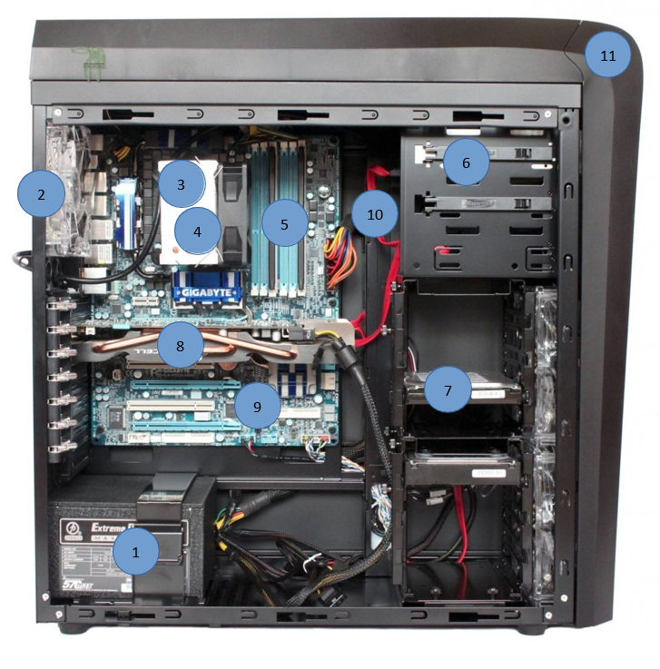

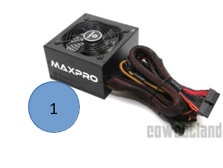

|  |  |  |  |
| --- | --- | --- | --- |
| **1** | **NOM** | **FONCTION** | **INVENTAIRE** |
| PSU | Alimente le PC en électricité | 1 |

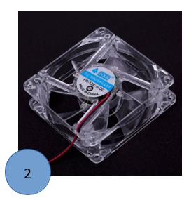

|  |  |  |  |
| --- | --- | --- | --- |
| **2** | **NOM** | **FONCTION** | **INVENTAIRE** |
| ventilation | Evacue la chaleur hors du boitier | 3 |

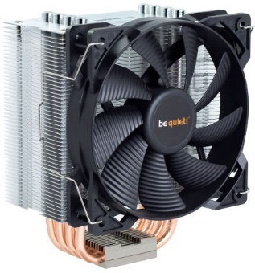

3

|  |  |  |  |
| --- | --- | --- | --- |
| **3** | **NOM** | **FONCTION** | **INVENTAIRE** |
| ventirad | Refroidit le processeur | 1 |

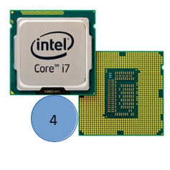

|  |  |  |  |
| --- | --- | --- | --- |
| **4** | **NOM** | **FONCTION** | **INVENTAIRE** |
| processeur | Cerveau du PC, traite les données | 1 |

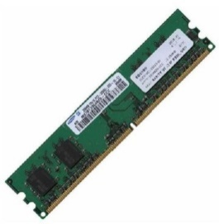

5

|  |  |  |  |
| --- | --- | --- | --- |
| **5** | **NOM** | **FONCTION** | **INVENTAIRE** |
| Barrette de RAM | Mémoire à court terme, puissance de calcul du PC | 2 |

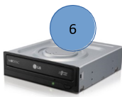

|  |  |  |  |
| --- | --- | --- | --- |
| **6** | **NOM** | **FONCTION** | **INVENTAIRE** |
| Lecteur otique | Permet de traiter des données issues d’un disque | 1 |

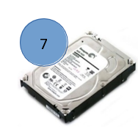

|  |  |  |  |
| --- | --- | --- | --- |
| **7** | **NOM** | **FONCTION** | **INVENTAIRE** |
| Disque dur | Stockage à long terme des données | 2 |

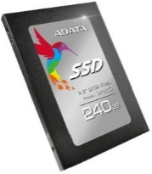

|  |  |  |  |
| --- | --- | --- | --- |
| **7.1** | **NOM** | **FONCTION** | **INVENTAIRE** |
| SSD | Stockage dissociée de la mémoire centrale. | 0 |

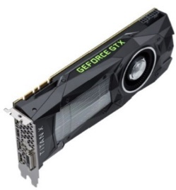

8

|  |  |  |  |
| --- | --- | --- | --- |
| **8** | **NOM** | **FONCTION** | **INVENTAIRE** |
| Carte graphique | Puissance de calcul dédiée à l’affichage graphique | 1 |

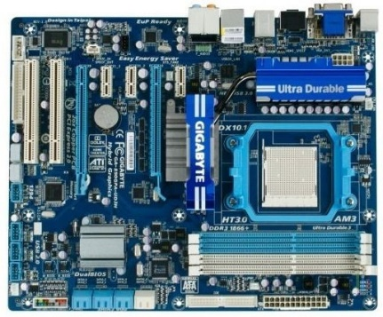

9

|  |  |  |  |
| --- | --- | --- | --- |
| **9** | **NOM** | **FONCTION** | **INVENTAIRE** |
| Carte mère | Orchestrer l’ensemble des composants | 1 |

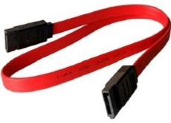

10

|  |  |  |  |
| --- | --- | --- | --- |
| **10** | **NOM** | **FONCTION** | **INVENTAIRE** |
| Cable sata | Connecter les périphériques de stockage | 2 |

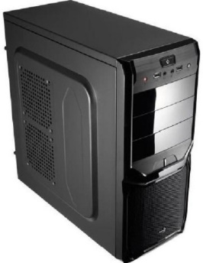

|  |  |  |  |
| --- | --- | --- | --- |
| **11** | **NOM** | **FONCTION** | **INVENTAIRE** |
| boitier | Protège les composants et les maintien assemblés | 1 |